Приложение
к приказу комитета
градостроительной политики
Ленинградской области
от________________№______

Изменения в Правила землепользования и застройки
муниципального образования «Бугровское сельское поселение»
Всеволожского муниципального района Ленинградской области

- В оглавлении главу 9 дополнить следующими позициями:
«Статья 22.2. Многофункциональная общественно-деловая зона (ОД-1.6)»;
«Статья 25.2. Производственная зона (П-1.6);
«Статья 27.2. Зона транспортной инфраструктуры (Т-1.6)»;
- В таблице пункта 1 статьи 13 «Перечень территориальных зон» главы 8:
  - Раздел «Общественно-деловые зоны» изложить в следующей редакции:
«
Общественно-деловые зоны
ОД-1 | зона делового, общественного, административного, научного и торгового назначения
ОД-1.1 | зона общественно-деловой застройки
ОД-1.6 | многофункциональная общественно-деловая зона
ОД-2 | зона учебно-образовательного, культурно-досугового, спортивного назначения и здравоохранения
ОД-2.1 | зона специализированной общественной застройки
ОД-3 | зона размещения культовых сооружений
»;
  - Раздел «Производственные зоны, зоны инженерной и транспортной инфраструктуры» изложить в следующей редакции:
«
Производственные зоны, зоны инженерной и транспортной инфраструктуры
П-1 | зона размещения промышленных, коммунально-складских объектов и производств IV-V класса опасности
П-1.1 | зона производственных объектов
П-1.6 | производственная зона
И | зона размещения объектов инженерной инфраструктуры
И-1.1 | зона инженерной инфраструктуры
Т | зона размещения объектов транспортной инфраструктуры
Т-1.1 | зона транспортной инфраструктуры
Т-1.6 | зона транспортной инфраструктуры
ТИ | зона автомобильных дорог
».
- В главе 9:

  - Дополнить статьей 22.2 следующего содержания:
«Статья 22.2. Многофункциональная общественно-деловая зона (ОД-1.6)
- Кодовое обозначение зоны: ОД-1.6
- Виды разрешенного использования земельных участков:
№ п/п | Наименование вида разрешенного использования земельного участка | Код
Основные виды разрешенного использования
 | Хранение автотранспорта | 2.7.1
 | Предоставление коммунальных услуг | 3.1.1
 | Административные здания организаций, обеспечивающих предоставление коммунальных услуг | 3.1.2
 | Оказание услуг связи | 3.2.3
 | Бытовое обслуживание | 3.3
 | Объекты культурно-досуговой деятельности | 3.6.1
 | Деловое управление | 4.1
 | Магазины | 4.4
 | Общественное питание | 4.6
 | Заправка транспортных средств | 4.9.1.1
 | Стоянка транспортных средств | 4.9.2
 | Обеспечение занятий спортом в помещениях | 5.1.2
 | Обеспечение внутреннего правопорядка | 8.3
 | Земельные участки (территории) общего пользования | 12.0
 | Улично-дорожная сеть | 12.0.1
 | Благоустройство территории | 12.0.2
Условно разрешенные виды использования
 | Служебные гаражи | 4.9
Вспомогательные виды разрешенного использования
 | Не установлены | –
- Предельные размеры земельных участков, предельные параметры разрешенного строительства, реконструкции объектов капитального строительства:
№  п/п | Вид разрешенного использования  земельного участка (код) | Предельные значения
№  п/п | Вид разрешенного использования  земельного участка (код) | Минимальные | Максимальные
Предельные (минимальные и (или) максимальные) размеры земельных участков,
в том числе их площадь, кв. м
 | 3.1.2, 3.2.3, 3.3, 4.1, 4.4, 4.6, 4.9.1.1 | 1000 | Не подлежат установлению
 | 2.7.1, 5.1.2 | 2000 | Не подлежат установлению
 | 3.1.1, 3.6.1, 4.9, 4.9.2, 8.3, 12.0, 12.0.1, 12.0.2 | Не подлежат установлению
 | Минимальные отступы от границ земельных участков в целях определения мест допустимого размещения зданий, строений, сооружений, за пределами которых запрещено строительство зданий, строений, сооружений, м
 | 2.7.1, 3.1.2, 3.2.3, 3.3, 3.6.1, 4.1, 4.4, 4.6, 4.9, 4.9.1.1, 5.1.2 | 3
 | 3.1.1, 4.9.2, 8.3, 12.0, 12.0.1, 12.0.2 | Не подлежат установлению
 | Предельное количество этажей или предельная высота зданий, строений, сооружений
 | Предельное количество этажей, этаж
 | 2.7.1, 3.1.2, 3.2.3, 3.3, 3.6.1, 4.1, 4.4, 4.6, 5.1.2 | 4
 | 4.9, 4.9.1.1 | 1
 | 4.9.2, 12.0.2 | 0
 | 3.1.1, 8.3, 12.0, 12.0.1 | Не подлежат установлению
Максимальный процент застройки в границах земельного участка, определяемый
как отношение суммарной площади земельного участка, которая может быть застроена,
ко всей площади земельного участка, %
 | 3.1.2, 3.2.3, 3.3, 3.6.1, 4.1, 4.4, 4.6, 5.1.2 | 60
 | 2.7.1, 4.9, 4.9.1.1 | 80
 | 4.9.2, 12.0.2 | 0
 | 3.1.1, 8.3, 12.0, 12.0.1 | Не подлежат установлению
 | Предельная этажность зданий, строений, сооружений, этаж
 | 2.7.1, 3.1.2, 3.2.3, 3.3, 3.6.1, 4.1, 4.4, 4.6, 5.1.2 | 3
 | 4.9, 4.9.1.1 | 1
 | 4.9.2, 12.0.2 | 0
 | 3.1.1, 8.3, 12.0, 12.0.1 | Не подлежат установлению
- Требования к архитектурно-градостроительному облику объектов капитального строительства (далее – требования).
К объектам торгового назначения (магазины) общей площадью до 1500 кв.м, до 2-х этажей с ограждающими конструкциями из металлических сэндвич-панелей устанавливаются иные и дополнительные требования.
Требования в отношении сетевых автозаправочных станций определяются фирменным стилем либо нижеуказанными требованиями.
- К цветовым решениям объектов капитального строительства:
Цветовые решения зданий, строений, сооружений следует принимать в соответствии с рекомендуемыми колористическими палитрами.
Цветовое решение (в том числе ограждений территорий в случае необходимости их установки) должно быть обосновано композиционными решениями здания и гармонично сочетаться с окружающей застройкой территории.
Цветовое решение покрытия кровли (кроме плоской кровли) должно быть увязано с общим архитектурным решением здания.
1.1) К отделке фасадов (кроме объектов торгового назначения (магазинов) общей площадью до 1500 кв.м до 2-х этажей с ограждающими конструкциями из металлических сэндвич-панелей):
Красная цветовая палитра
Основные пастельные цвета фасадных покрытий (не менее 70% от плоскости фасада):
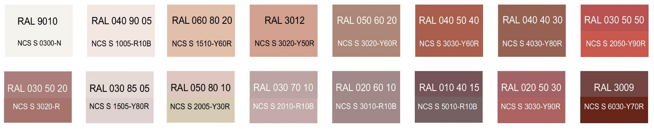
Дополнительные контрастные цвета декоративных и акцентных элементов фасадных покрытий (не более 30%):
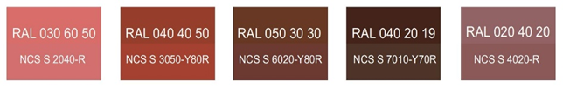
Основные пастельные цвета также применимы для декоративных и акцентных элементов фасадных покрытий.
Зеленая цветовая палитра
Основные пастельные цвета фасадных покрытий (не менее 70% от плоскости фасада):
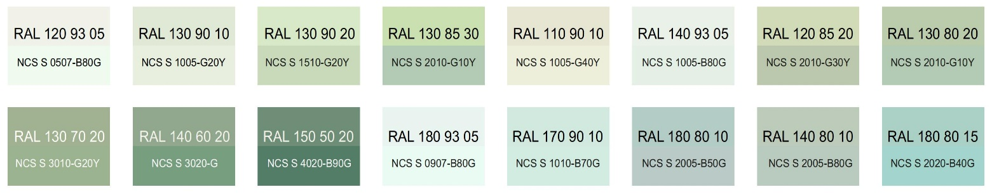
Дополнительные контрастные цвета декоративных и акцентных элементов фасадных покрытий (не более 30%):
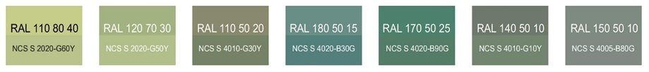
Основные пастельные цвета также применимы для декоративных и акцентных элементов фасадных покрытий.
Синяя цветовая палитра
Основные пастельные цвета фасадных покрытий (не менее 70% от плоскости фасада):
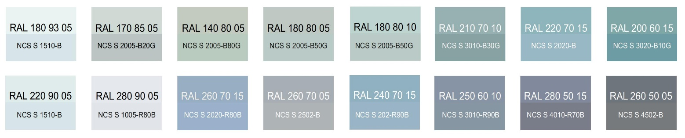
Дополнительные контрастные цвета декоративных и акцентных элементов фасадных покрытий (не более 30%):
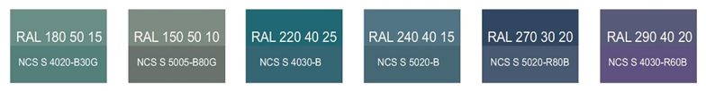
Основные пастельные цвета также применимы для декоративных и акцентных элементов фасадных покрытий.
Желтая цветовая палитра
Основные пастельные цвета фасадных покрытий (не менее 70% от плоскости фасада):
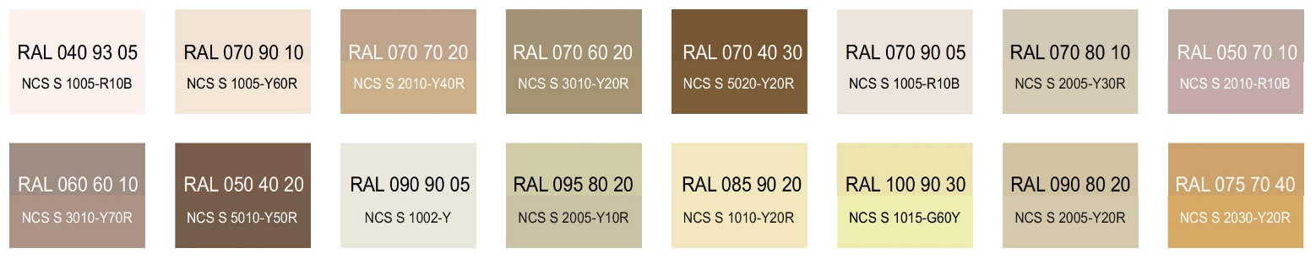
Дополнительные контрастные цвета декоративных и акцентных элементов фасадных покрытий (не более 30%):
Основные пастельные цвета также применимы для декоративных и акцентных элементов фасадных покрытий.
Серая цветовая палитра.
Основные пастельные цвета фасадных покрытий (не менее 70% от плоскости фасада):
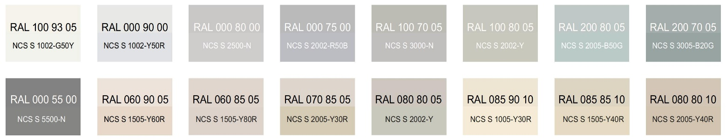
Дополнительные контрастные цвета декоративных и акцентных элементов фасадных покрытий (не более 30%):
Основные пастельные цвета также применимы для декоративных и акцентных элементов фасадных покрытий.
1.2) К металлическим элементам фасадов (кровля, ограждения, двери) (кроме объектов торгового назначения (магазинов) общей площадью до 1500 кв.м до 2-х этажей с ограждающими конструкциями из металлических сэндвич-панелей):
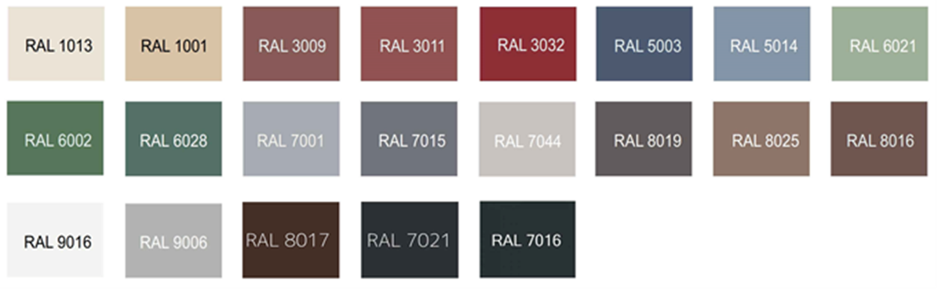
1.3) К отделке фасадов объектов торгового назначения (магазинов) общей площадью до 1500 кв.м до 2-х этажей с ограждающими конструкциями из металлических сэндвич-панелей:
Основные пастельные цвета фасадных покрытий (не менее 70% от плоскости фасада):
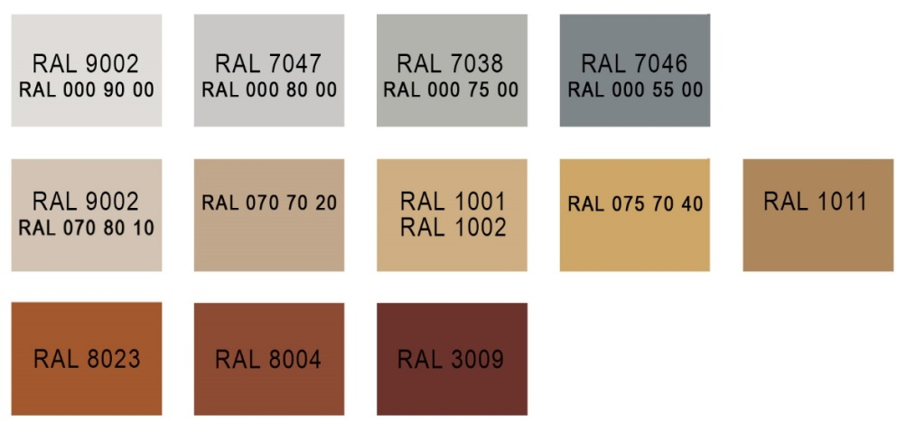
Цвета для металлических элементов отделки фасадов и других материалов с заводским покрытием:
- вся палитра RAL 7ххх, включая темные оттенки:
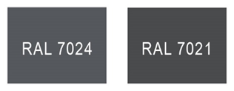
Дополнительные контрастные цвета к декоративным и акцентным элементам фасадных покрытий (не более 30%) объектов торгового назначения (магазинов) общей площадью до 1500 кв.м до 2-х этажей с ограждающими конструкциями из металлических сэндвич-панелей, в том числе выполненным из натуральных материалов и имитирующих натуральные материалы:
- серая цветовая палитра: RAL classic - всех оттенков 7ххх, 9ххх:

- коричневая (красно-кирпичная) цветовая палитра: RAL classic - всех оттенков 8ххх, RAL 1001, 1002, 1013, 1011, 1014, 1015, 1019, 1024:
Цвета профилей (окон, остекленных дверей, витражей и фасадов):
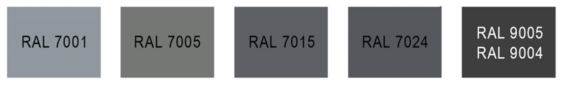
Имитация дерева – все оттенки:

2) К отделочным и (или) строительным материалам объектов капитального строительства:
- цоколь должен выполняться из антивандальных негорючих материалов – природный камень (гранит или аналог), клинкерный кирпич, керамогранит (толщина не менее 10 мм), бетонных фиброцементных элементов с гидрофобной пропиткой (бетонная цокольная плитка и кирпич, панели из цементных композитов и др.) и другие подобные материалы;
- для объектов торгового назначения (магазинов), общественного назначения, общая площадь которых составляет не более чем 1500 квадратных метров - не менее 20% облицовки фасада должно выполняться из природных материалов или имитирующих природные материалы;
- покрытия, полученные на основе лакокрасочных материалов на водной основе (дисперсионные акриловые краски для фасадных работ, дисперсионные силикатные краски, силиконовые краски, золь-силикатные краски, золь-силикатные краски для бетона, известковые краски), при соблюдении требований нормативно-технической документации на проведение окрасочных работ должны обеспечивать срок службы не менее 5 лет в условиях умеренного макроклимата при эксплуатации на открытом воздухе с воздействием любых атмосферных факторов (дождь, ливень, снег, пыль при сильном ветре) при максимальной температуре 40^{о} С, минимальной температуре -45^{о} С и относительной влажности в пределах от 40% до 95%.
В течение данного срока должны быть сохранены защитные свойства покрытия: растрескивание выветривание, отслаивание, сморщивание, образование пузырей - не более 1 балла по ГОСТ 9.407-2015 п. 9.1.2, декоративные свойства (изменение цвета, грязеудержание, меление) - не более 3 баллов по ГОСТ 9.407-2015 п.п. 8.2, 8.3, 8.4;
- скатная кровля выполняется из металла, черепицы (керамической, минеральной, металлической, гибкой или аналога), светопрозрачных конструкций;
Не допускается:
- окраска поверхностей, облицованных натуральным (природным) камнем;
- бетонная необлицованная поверхность для первого и цокольного этажа;
- штукатурный фасад по фасадному утеплению из пенополистирола;
- использование бетонных фиброцементных элементов без гидрофобного покрытия;
- металлические элементы отделки с толщиной менее 0,5 мм;
- металлические оцинкованные элементы без лакокрасочного покрытия (кроме ограждения кровли и элементов фасадов, не выходящих на территории общего пользования);
- размещение декоративных элементов, выполненных из пенополистирола, пенополиуретана, минваты с тонким штукатурным слоем, ниже 2 метров над уровнем земли;
- выполнение больших глухих плоскостей фасада из материалов, имитирующих натуральные, с заметно повторяющимся рисунком;
- отделка фасада керамогранитной глянцевой однотонной плиткой 600х600 мм;
- визуально заметные соединения облицовочных элементов, видимые крепежные детали фасадных систем (за исключением матовых панелей с неоднородным покрытием);
- использование белых стеклопакетов ПВХ (за исключением объектов, возводимых за счет бюджетного финансирования);
- использование в качестве материалов ограждения территории бетонных плит и бетонных секций, профилированного листа, колючей проволоки;
- использование в качестве отделочных материалов фасадов объектов капитального строительства:
- штукатурки (штукатурный фасад допускается применять, если окружающая застройка преимущественно выполнена с применением штукатурных фасадов. Работы по выполнению штукатурного фасада должны производиться строго по сертифицированной технологии, должен обеспечиваться длительный срок эксплуатации);
- пластиковых панелей, сотового поликарбоната;
- винилового сайдинга;
- профилированного металлического листа (кроме объектов торгового назначения (магазинов) общей площадью до 1500 кв.м до 2-х этажей с ограждающими конструкциями из металлических сэндвич-панелей; для указанных объектов допускается использование профилированного листа за исключением профилированного листа с трапециевидным профилем маркировки С, НС, Н);
- асбестоцементных листов, самоклеящейся пленки, баннерной ткани;
- битумной плитки;
- пластика, профилированных металлических листов, асбестоцементных листов (плоские и волнистые), МГЛ-листов для устройства глухой части лоджии или балкона;
- цветного остекления, не соответствующего цветовому решению объекта капитального строительства, искажающего восприятие архитектурно-градостроительного облика объектов капитального строительства и окружающего их пространства, включая объекты и элементы благоустройства.
3) К размещению технического и инженерного оборудования на фасадах и кровлях объектов капитального строительства.
Техническое и инженерное оборудование фасадов объектов капитального строительства включает в себя системы газоснабжения, освещения, связи, телекоммуникации, видеонаблюдения, кондиционирования и вентиляции воздуха (далее – оборудование).
Оборудование должно располагаться с учетом системы композиционных осей фасадов объекта и иметь комплексный характер.
При строительстве объемно-пластическое решение фасада объекта капитального строительства должно предусматривать скрытое размещение (декоративные решетки, короба) наружных блоков систем кондиционирования, вентиляции и их комплексов, скрытую систему водоотведения, либо предусматривать их внутреннее размещение. Наружный организованный водосток допускается для объектов этажностью не выше 3 этажей и для отвода воды с козырьков над входами; водосточная система должна применяться с подогревом.
При реконструкции объекта капитального строительства:
- размещение дополнительного оборудования должно обеспечивать сохранность отделки фасада либо ее восстановление;
- при размещении наружных блоков систем кондиционирования и вентиляции на просматриваемых с территорий общего пользования фасадах необходимо применять защитные декоративные решетки, выполненные с учетом архитектурного решения объекта капитального строительства.
Габариты, форма оборудования, декоративных коробов, в которых оно размещено, декоративных решеток не должны ухудшать визуальные характеристики объекта.
Устанавливаемое на фасадах зданий оборудование должно быть окрашено в цвет поверхностей, на которых оно установлено.
Не допускается:
- размещение оборудования на архитектурных элементах и деталях декора, порталах, козырьках, пилонах, консолях, на настенной росписи, фреске, мозаичном панно, сграффито и иных видах монументального искусства, являющихся частью архитектурного решения фасада;
- наружная открытая прокладка по фасаду подводящих сетей и иных коммуникаций, прокладка сетей с нарушением пластики фасада;
- размещение оборудования, выступающего от плоскости фасада более чем на 20 см, на высоте менее 2,5 м от уровня земли или крыльца (кроме водосточных труб).
4) К подсветке фасадов объектов капитального строительства:
- предусматривать архитектурную подсветку фасадов для подчеркивания выразительности архитектурного облика в темное время суток с использованием источников белого цвета.
- архитектурная подсветка зданий должна включать:
- освещение входных групп;
- подсветку информационных знаков и конструкций;
- размещение архитектурно-художественного освещения на фасадах, визуально воспринимаемых со стороны улиц, дорог, территорий общего пользования (для архитектурных доминант, общественно значимых объектов).
5) К объемно-пространственным характеристикам объектов капитального строительства:
- главный фасад вновь строящихся зданий должен быть ориентирован на основные элементы улично-дорожной сети с учетом существующей или планируемой планировочной структуры застройки;
- размеры входной площадки (ширина x глубина) для объектов общественного назначения, общая площадь которых составляет не более чем 1500 квадратных метров, должны быть не менее 2,2 x 2,2 м;
- здание или сооружение не должно создавать визуальный дискомфорт, должно органично вписываться в ландшафт и сохранять масштаб и характер существующей застройки;
- здания необходимо размещать с учетом сложившейся линии застройки улицы (квартала);
- ограждение участка (в случае необходимости его установки) должно выполняться в едином стиле общего архитектурного решения и не должно препятствовать визуальному восприятию фасадов здания со стороны территорий общего пользования;
- если проектируемое в целях строительства или реконструкции здание, строение, сооружение располагается на расстоянии 50 метров и менее от границ лесного массива, парка, водного объекта, земельного участка индивидуальной, блокированной жилой застройки, территории ведения садоводства (далее – объект), его высота должна быть не более половины расстояния до объекта; при этом застройка (за исключением зданий этажностью не выше 4 этажей) должна по высоте носить ступенчатый характер, повышаясь с удалением от объекта в пределах трех линий застройки, высота зданий, строений, сооружений второй и третьей линии застройки должна быть не более 50 % расстояния до объекта;
- высота отдельно стоящих гаражей, предназначенных для хранения автотранспорта, в том числе с разделением на машино-места, при их размещении на расстоянии 25 метров и менее от окон жилых помещений не должна превышать 13 метров;
- открытые стоянки (парковки) автомобилей по длинной стороне должны быть разделены пешеходными зонами (дорожками, проходами) с шагом не более 100 метров;
- для объектов коммерческого назначения, общая площадь которых составляет не более чем 1500 квадратных метров, приобъектные стоянки автомобилей следует размещать в пределах отведенного земельного участка.
6) К архитектурно-стилистическим характеристикам объектов капитального строительства:
- архитектурный облик объекта должен быть подчинен единому стилистическому решению;
- входные группы:
- входы в здание должны быть оборудованы навесами или заглублены в нишу не менее чем на 60 сантиметров;
- отметка площадки перед входом в общественное здание должна быть выше отметки тротуара перед входом не менее чем на 0,15 м. Допускается принимать отметку площадки на уровне пола при условии предохранения помещений от попадания осадков;
- главные входы в общественные здания должны быть ориентированы на территории общего пользования или к основному подъезду к зданию или сооружению;
- цоколь – должен быть визуально выделен на фасаде и подчеркивать внешний вид всего здания (может быть расположенным в плоскости стены, западающим или выступающим за плоскость стены);
- первый и цокольный этаж:
- должны быть выполнены из облицовочного, прочного и антивандального материала (без применения штукатурки);
- высота первого этажа общественных зданий должна быть не менее 4 метров;
- фасад: при использовании нескольких цветовых/фактурных покрытий на площади одного фасада, такие покрытия должны быть отделены выразительными архитектурными элементами;
- окна, лоджии, балконы должны быть остеклены. Остекление следует выполнять в едином стиле. Допускается отсутствие остекления балконов уникальных по характеру размещения на фасадах зданий, в т.ч. по высоте здания (изменяющие тип и конфигурацию плана на отдельных этажах, расположенные дискретно и т.д.), по геометрии элементов (созданные на основе треугольника, круга, трапеции, сложной формы и т.д.);
- информационные носители: при оформлении необходимо использовать ровные шрифты, без засечек и декоративных элементов.
Запрещается использовать крышу зданий для размещения рекламных конструкций.
- Ограничения использования земельных участков и объектов капитального строительства, устанавливаемые в соответствии с законодательством Российской Федерации.
Оборот земельных участков осуществляется в соответствии с гражданским законодательством и Земельным кодексом. Содержание ограничений оборота земельных участков устанавливается Земельным кодексом Российской Федерации, федеральными законами.
Ограничения использования земельных участков и объектов капитального строительства, общие положения и требования приведены в главе 10 части II настоящих Правил.».
  - Главу 9 части II дополнить статьей 25.2 следующего содержания:
«Статья 25.2. Производственная зона (П-1.6)
- Кодовое обозначение зоны: П-1.6
- Виды разрешенного использования земельных участков:
№ п/п | Наименование вида разрешенного использования земельного участка | Код
Основные виды разрешенного использования
 | Предоставление коммунальных услуг | 3.1.1
 | Деловое управление | 4.1
 | Автомобильные мойки | 4.9.1.3
 | Ремонт автомобилей | 4.9.1.4
 | Стоянка транспортных средств | 4.9.2
 | Производственная деятельность | 6.0
 | Легкая промышленность | 6.3
 | Строительная промышленность | 6.6
 | Склад | 6.9 <*>
 | Научно-производственная деятельность | 6.12
 | Обеспечение внутреннего правопорядка | 8.3
 | Улично-дорожная сеть | 12.0.1
Условно разрешенные виды использования
 | Заправка транспортных средств | 4.9.1.1<**>
 | Пищевая промышленность | 6.4 <***>
 | Складские площадки | 6.9.1 <*>
Вспомогательные виды разрешенного использования
 | Общественное питание | 4.6
 | Служебные гаражи | 4.9
<*> Размещение объектов для хранения лекарственных средств, оптовых складов продовольственного сырья и пищевой продукции, объектов для хранения лекарственных средств, сельскохозяйственной продукции, предназначенной для дальнейшего использования в качестве пищевой продукции, комплексов водопроводных сооружений для подготовки и хранения питьевой воды, использования земельных участков в целях производства, хранения и переработки сельскохозяйственной продукции, предназначенной для дальнейшего использования в качестве пищевой продукции, не допускается в границах санитарно-защитных зон, если химическое, физическое и (или) биологическое воздействие объекта, в отношении которого установлена санитарно-защитная зона, приведет к нарушению качества и безопасности таких средств, сырья, воды и продукции в соответствии с установленными к ним требованиями.
<**> Размещение объектов видов разрешенного использования, отмеченных знаком <*>, допускается в границах полосы отвода автомобильной дороги и на земельных участках, непосредственно примыкающих к полосе отвода автомобильной дороги.
<***> Размещение объектов пищевых отраслей промышленности допускается при условии размещения за границами санитарно-защитных зон объектов предприятий и производств иных отраслей промышленности или при наличии заключения уполномоченного органа о допустимости размещения в границах санитарно-защитных зон объектов предприятий и производств иных отраслей промышленности.
- Предельные размеры земельных участков, предельные параметры разрешенного строительства, реконструкции объектов капитального строительства:
№  п/п | Вид разрешенного использования  земельного участка (код) | Предельные значения
№  п/п | Вид разрешенного использования  земельного участка (код) | Минимальные | Максимальные
Предельные (минимальные и (или) максимальные) размеры земельных участков,
в том числе их площадь, кв. м
 | 4.1, 4.9.1.1, 4.9.1.3, 4.9.1.4, 4.9.2 | 1000 | Не подлежат установлению
 | 3.1.1, 6.0, 6.3, 6.4, 6.6, 6.9, 6.9.1, 6.12, 8.3, 12.0.1 | Не подлежат установлению
 | Минимальные отступы от границ земельных участков в целях определения мест допустимого размещения зданий, строений, сооружений, за пределами которых запрещено строительство зданий, строений, сооружений, м
 | 4.1, 4.6, 4.9, 4.9.1.1, 4.9.1.3, 4.9.1.4, 6.0, 6.3, 6.4, 6.6, 6.9, 6.12 | 3
 | 4.9.2, 6.9.1 | 0
 | 3.1.1, 8.3, 12.0.1 | Не подлежат установлению
 | Предельное количество этажей или предельная высота зданий, строений, сооружений
 | Предельная высота зданий, строений, сооружений, м
 | 4.6, 4.9, 4.9.1.1, 4.9.1.3, 4.9.1.4 | 12
 | 4.1, 6.0, 6.3, 6.4, 6.6, 6.9, 6.12 | 25
 | 3.1.1, 4.9.2, 6.9.1, 8.3, 12.0.1 | Не подлежат установлению
Максимальный процент застройки в границах земельного участка, определяемый
как отношение суммарной площади земельного участка, которая может быть застроена,
ко всей площади земельного участка, %
 | 4.1, 4.9.1.1, 4.9.1.3, 4.9.1.4 | 60
 | 6.0, 6.3, 6.4, 6.6, 6.9, 6.12 | 80
 | 4.9.2, 6.9.1 | 0
 | 3.1.1, 8.3, 12.0.1 | Не подлежат установлению
 | 4.6, 4.9 | Не подлежат установлению <*>
 | Иные параметры:
 | Предельная этажность зданий, строений, сооружений, эт.
5.1.1 | 4.6 | 2
5.1.2 | 4.9, 4.9.1.1, 4.9.1.3, 4.9.1.4 | 1
5.1.3 | 4.1, 6.12 | 4
5.1.4 | 4.9.2, 6.9.1 | 0
5.1.5 | 3.1.1, 6.0, 6.3, 6.4, 6.6, 6.9, 8.3, 12.0.1 | Не подлежат установлению
 | Максимальный размер санитарно-защитной зоны, м | 100 <***>
 | Минимальное расстояние от границ земельного участка с видом разрешенного использования с кодом 6.9 до границ зон жилой застройки и рекреации <**>, м
5.3.1 | Для складских зданий IV-V классов опасности площадью не более 1500 кв.м | 50
5.3.2 | Для складских зданий IV-V классов опасности площадью свыше 1500 кв.м | 100
 | Показатель минимального коэффициента застройки в границах земельного участка, определяемый как сумма площадей, занятых зданиями и сооружениями всех видов, включая навесы, открытые технологические, санитарно-технические, энергетические и другие установки, эстакады и галереи, площадки погрузо-разгрузочных устройств, подземные сооружения (резервуары, погреба, убежища, тоннели, над которыми не могут быть размещены здания и сооружения), а также открытые стоянки автомобилей, машин, механизмов и открытые склады различного назначения
5.4.1 | 4.9.1.1, 4.9.1.4, 6.0, 6.3, 6.4, 6.6, 6.9 | В соответствии с «СП 18.13330.2019. Свод правил. Производственные объекты. Планировочная организация земельного участка (СНиП II-89-80* «Генеральные планы промышленных предприятий»)».
5.4.2 | 6.12 | В соответствии с «СП 450.1325800. Свод правил. Агропромышленные кластеры. Правила проектирования», «СП 348.1325800. Свод правил. Индустриальные парки и промышленные кластеры. Правила проектирования».
<*> Суммарная площадь частей земельного участка, застроенных объектами капитального строительства вспомогательных видов разрешенного использования, не должна превышать 20 % от суммарной площади частей земельного участка, застроенных объектами капитального строительства основных видов разрешенного использования и (или) условно разрешенных видов использования.
<**> На границе жилой застройки и других нормируемых объектов санитарно-защитные зоны планируемых к размещению производственных объектов должны располагаться в границах территориальной зоны.
<***> При условии сокращения размера санитарно-защитной зоны в порядке, установленном действующим законодательством, до значений, не превышающих указанные предельные значения.
- Требования к архитектурно-градостроительному облику объектов капитального строительства (далее – требования).
К объектам производственно-складского назначения с ограждающими конструкциями из металлических сэндвич-панелей и вентилируемых фасадов устанавливаются иные и дополнительные требования.
Требования в отношении сетевых автозаправочных станций определяются фирменным стилем либо нижеуказанными требованиями.
- К цветовым решениям объектов капитального строительства:
Цветовые решения зданий, строений, сооружений следует принимать в соответствии с рекомендуемыми колористическими палитрами.
Для сохранения визуальной целостности с существующим(-и) объектом(-ами) в границах территории производственного объекта в случае его (-их) расширения, технического перевооружения, строительства и реконструкции объекта этапами допускается сохранение цветовых решений указанного(-ых) объекта(-ов).
Цветовое решение (в том числе ограждений территорий в случае необходимости их установки) должно быть обосновано композиционными решениями здания и гармонично сочетаться с окружающей застройкой территории.
Цветовое решение покрытия кровли (кроме плоской кровли) должно быть увязано с общим архитектурным решением здания.
1.1) К отделке фасадов (кроме объектов производственно-складского назначения с ограждающими конструкциями из металлических сэндвич-панелей и вентилируемых фасадов):
Серая цветовая палитра.
Основные пастельные цвета фасадных покрытий (не менее 70% от плоскости фасада):
Дополнительные контрастные цвета декоративных и акцентных элементов фасадных покрытий (не более 30%):
Основные пастельные цвета также применимы для декоративных и акцентных элементов фасадных покрытий.
Синяя цветовая палитра
Основные пастельные цвета фасадных покрытий (не менее 70% от плоскости фасада):
Дополнительные контрастные цвета декоративных и акцентных элементов фасадных покрытий (не более 30%):
Основные пастельные цвета также применимы для декоративных и акцентных элементов фасадных покрытий.
1.2) К металлическим элементам фасадов (кровля, ограждения, двери) (кроме объектов производственно-складского назначения с ограждающими конструкциями из металлических сэндвич-панелей и вентилируемых фасадов):
1.3) К отделке фасадов объектов производственно-складского назначения с ограждающими конструкциями из металлических сэндвич-панелей и вентилируемых фасадов:
Основные цвета фасадных покрытий:
- RAL 9003, 9010, 9002, RAL всех оттенков 7ххх
На композиционно выделенных участках фасада допускается применять черный цвет: RAL 9004, 9005, 9011, 7021
Дополнительные контрастные цвета к декоративным и акцентным элементам фасадных покрытий объектов производственно-складского назначения с ограждающими конструкциями из металлических сэндвич-панелей и вентилируемых фасадов (не более 30% от плоскости фасада):
- серая цветовая палитра: RAL classic - всех оттенков 7ххх, 9ххх
- коричневая цветовая палитра: RAL classic - всех оттенков 8ххх, RAL 1001, 1002, 1013, 1011, 1014, 1015, 1019, 1024
Допускается применять на акцентных архитектурных элементах, выделенных материалом отделки фасада (за исключением сэндвич-панелей) композиционно и логически, яркие цвета любых оттенков в соответствии с корпоративным стилем организации, располагающейся в здании, либо разработанным фирменным стилем (не более 15% от плоскости фасада, в том числе суперграфика, входные и въездные группы):
. 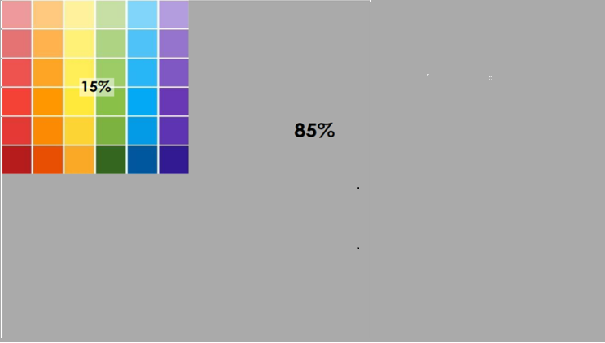
Цвета профилей (окон, остекленных дверей, витражей и фасадов):
2) К отделочным и (или) строительным материалам объектов капитального строительства:
- цоколь должен выполняться из антивандальных негорючих материалов – природный камень (гранит или аналог), клинкерный кирпич, керамогранит (толщина не менее 10 мм), бетонных фиброцементных элементов с гидрофобной пропиткой (бетонная цокольная плитка и кирпич, панели из цементных композитов и др.) и другие подобные материалы;
- для объектов торгового назначения (магазинов), общественного назначения, общая площадь которых составляет не более чем 1500 квадратных метров - не менее 20% облицовки фасада должно выполняться из природных материалов или имитирующих природные материалы;
- покрытия, полученные на основе лакокрасочных материалов на водной основе (дисперсионные акриловые краски для фасадных работ, дисперсионные силикатные краски, силиконовые краски, золь-силикатные краски, золь-силикатные краски для бетона, известковые краски), при соблюдении требований нормативно-технической документации на проведение окрасочных работ должны обеспечивать срок службы не менее 5 лет в условиях умеренного макроклимата при эксплуатации на открытом воздухе с воздействием любых атмосферных факторов (дождь, ливень, снег, пыль при сильном ветре) при максимальной температуре 40^{о} С, минимальной температуре -45^{о} С и относительной влажности в пределах от 40% до 95%.
В течение данного срока должны быть сохранены защитные свойства покрытия: растрескивание выветривание, отслаивание, сморщивание, образование пузырей - не более 1 балла по ГОСТ 9.407-2015 п. 9.1.2, декоративныесвойства (изменение цвета, грязеудержание, меление) - не более 3 баллов по ГОСТ 9.407-2015 п.п. 8.2, 8.3, 8.4;
- скатная кровля выполняется из металла, черепицы (керамической, минеральной, металлической, гибкой или аналога), светопрозрачных конструкций;
Не допускается:
- окраска поверхностей, облицованных натуральным (природным) камнем;
- бетонная необлицованная поверхность для первого и цокольного этажа;
- штукатурный фасад по фасадному утеплению из пенополистирола;
- использование бетонных фиброцементных элементов без гидрофобного покрытия;
- металлические элементы отделки с толщиной менее 0,5 мм;
- металлические оцинкованные элементы без лакокрасочного покрытия (кроме ограждения кровли и элементов фасадов, не выходящих на территории общего пользования);
- размещение декоративных элементов, выполненных из пенополистирола, пенополиуретана, минваты с тонким штукатурным слоем, ниже 2 метров над уровнем земли;
- выполнение больших глухих плоскостей фасада из материалов, имитирующих натуральные, с заметно повторяющимся рисунком;
- отделка фасада керамогранитной глянцевой однотонной плиткой 600х600 мм;
- визуально заметные соединения облицовочных элементов, видимые крепежные детали фасадных систем (за исключением матовых панелей с неоднородным покрытием);
- использование белых стеклопакетов ПВХ (за исключением объектов, возводимых за счет бюджетного финансирования);
- использование в качестве материалов ограждения территории бетонных плит и бетонных секций, профилированного листа, колючей проволоки (если иное не установлено требованиями технических регламентов);
- использование в качестве отделочных материалов фасадов объектов капитального строительства:
- штукатурки (штукатурный фасад допускается применять, если окружающая застройка преимущественно выполнена с применением штукатурных фасадов. Работы по выполнению штукатурного фасада должны производиться строго по сертифицированной технологии, должен обеспечиваться длительный срок эксплуатации);
- пластиковых панелей, сотового поликарбоната;
- винилового сайдинга;
- профилированного металлического листа (кроме объектов торгового назначения (магазинов) общей площадью до 1500 кв.м до 2-х этажей с ограждающими конструкциями из металлических сэндвич-панелей, объектов производственно-складского назначения с ограждающими конструкциями из металлических сэндвич-панелей и вентилируемых фасадов, отдельно стоящих и пристроенных гаражей, предназначенных для хранения автотранспорта, в том числе с разделением на машино-места; для указанных объектов допускается использование профилированного листа за исключением профилированного листа с трапециевидным профилем маркировки С, НС, Н). Для холодных складов допускается использование профилированного листа любого профиля;
- асбестоцементных листов, самоклеящейся пленки, баннерной ткани;
- битумной плитки;
- пластика, профилированных металлических листов, асбестоцементных листов (плоские и волнистые), МГЛ-листов для устройства глухой части лоджии или балкона;
- цветного остекления, не соответствующего цветовому решению объекта капитального строительства, искажающего восприятие архитектурно-градостроительного облика объектов капитального строительства и окружающего их пространства, включая объекты и элементы благоустройства.
3) К размещению технического и инженерного оборудования на фасадах и кровлях объектов капитального строительства.
Техническое и инженерное оборудование фасадов объектов капитального строительства включает в себя системы газоснабжения, освещения, связи, телекоммуникации, видеонаблюдения, кондиционирования и вентиляции воздуха (далее – оборудование).
Требования к размещению технического и инженерного оборудования на фасадах и кровлях производственных объектов (за исключением главных фасадов и фасадов, выходящих на территории общего пользования) не устанавливаются.
Оборудование должно располагаться с учетом системы композиционных осей фасадов объекта и иметь комплексный характер.
При строительстве объемно-пластическое решение фасада объекта капитального строительства должно предусматривать скрытое размещение (декоративные решетки, короба) наружных блоков систем кондиционирования, вентиляции и их комплексов, скрытую систему водоотведения, либо предусматривать их внутреннее размещение. Наружный организованный водосток допускается для объектов (кроме объектов производственно-складского назначения) этажностью не выше 3 этажей и для отвода воды с козырьков над входами; водосточная система должна применяться с подогревом.
При реконструкции объекта капитального строительства:
- размещение дополнительного оборудования должно обеспечивать сохранность отделки фасада либо ее восстановление;
- при размещении наружных блоков систем кондиционирования и вентиляции на просматриваемых с территорий общего пользования фасадах необходимо применять защитные декоративные решетки, выполненные с учетом архитектурного решения объекта капитального строительства.
Габариты, форма оборудования, декоративных коробов, в которых оно размещено, декоративных решеток не должны ухудшать визуальные характеристики объекта.
Устанавливаемое на фасадах зданий оборудование должно быть окрашено в цвет поверхностей, на которых оно установлено.
Не допускается:
- размещение оборудования на архитектурных элементах и деталях декора, порталах, козырьках, пилонах, консолях, на настенной росписи, фреске, мозаичном панно, сграффито и иных видах монументального искусства, являющихся частью архитектурного решения фасада;
- наружная открытая прокладка по фасаду подводящих сетей и иных коммуникаций, прокладка сетей с нарушением пластики фасада;
- размещение оборудования, выступающего от плоскости фасада более чем на 20 см, на высоте менее 2,5 м от уровня земли или крыльца (кроме водосточных труб).
4) К подсветке фасадов объектов капитального строительства:
- предусматривать архитектурную подсветку фасадов для подчеркивания выразительности архитектурного облика в темное время суток с использованием источников белого цвета.
- архитектурная подсветка зданий должна включать:
- освещение входных групп;
- подсветку информационных знаков и конструкций;
- размещение архитектурно-художественного освещения на фасадах, визуально воспринимаемых со стороны улиц, дорог, территорий общего пользования (для архитектурных доминант, общественно значимых объектов).
5) К объемно-пространственным характеристикам объектов капитального строительства:
- главный фасад вновь строящихся зданий должен быть ориентирован на основные элементы улично-дорожной сети с учетом существующей или планируемой планировочной структуры застройки;
- размеры входной площадки (ширина x глубина) для объектов общественного назначения, общая площадь которых составляет не более чем 1500 квадратных метров, должны быть не менее 2,2 x 2,2 м;
- здание или сооружение не должно создавать визуальный дискомфорт, должно органично вписываться в ландшафт и сохранять масштаб и характер существующей застройки;
- здания необходимо размещать с учетом сложившейся линии застройки улицы (квартала);
- ограждение участка (в случае необходимости его установки; за исключением ограждений территорий объектов производственно-складского назначения) должно выполняться в едином стиле общего архитектурного решения и не должно препятствовать визуальному восприятию фасадов здания со стороны территорий общего пользования;
- ограждение территории объекта производственно-складского назначения выше отметки 1,8 метра от уровня земли должно иметь облегченную светопрозрачную конструкцию (если иное не установлено требованиями технических регламентов);
- если проектируемое в целях строительства или реконструкции здание, строение, сооружение располагается на расстоянии 50 метров и менее от границ лесного массива, парка, водного объекта, земельного участка индивидуальной, блокированной жилой застройки, территории ведения садоводства (далее – объект), его высота должна быть не более половины расстояния до объекта; при этом застройка (за исключением зданий этажностью не выше 4 этажей) должна по высоте носить ступенчатый характер, повышаясь с удалением от объекта в пределах трех линий застройки, высота зданий, строений, сооружений второй и третьей линии застройки должна быть не более 50 % расстояния до объекта;
- высота отдельно стоящих гаражей, предназначенных для хранения автотранспорта, в том числе с разделением на машино-места, при их размещении на расстоянии 25 метров и менее от окон жилых помещений не должна превышать 13 метров;
- открытые стоянки (парковки) автомобилей по длинной стороне должны быть разделены пешеходными зонами (дорожками, проходами) с шагом не более 100 метров;
- для объектов коммерческого назначения, общая площадь которых составляет не более чем 1500 квадратных метров, приобъектные стоянки автомобилей следует размещать в пределах отведенного земельного участка.
6) К архитектурно-стилистическим характеристикам объектов капитального строительства:
- архитектурный облик объекта должен быть подчинен единому стилистическому решению;
- входные группы:
- входы в здание должны быть оборудованы навесами или заглублены в нишу не менее чем на 60 сантиметров;
- отметка площадки перед входом в общественное здание должна быть выше отметки тротуара перед входом не менее чем на 0,15 м. Допускается принимать отметку площадки на уровне пола при условии предохранения помещений от попадания осадков;
- главные входы в общественные здания должны быть ориентированы на территории общего пользования или к основному подъезду к зданию или сооружению;
- цоколь – должен быть визуально выделен на фасаде и подчеркивать внешний вид всего здания (может быть расположенным в плоскости стены, западающим или выступающим за плоскость стены);
- первый и цокольный этаж:
- должны быть выполнены из облицовочного, прочного и антивандального материала (без применения штукатурки);
- высота первого этажа общественных зданий должна быть не менее 4 метров;
- фасад: при использовании нескольких цветовых/фактурных покрытий на площади одного фасада, такие покрытия должны быть отделены выразительными архитектурными элементами;
- кровля объектов производственно-складского назначения должна быть плоской;
- окна, лоджии, балконы должны быть остеклены. Остекление следует выполнять в едином стиле. Допускается отсутствие остекления балконов уникальных по характеру размещения на фасадах зданий, в т.ч. по высоте здания (изменяющие тип и конфигурацию плана на отдельных этажах, расположенные дискретно и т.д.), по геометрии элементов (созданные на основе треугольника, круга, трапеции, сложной формы и т.д.);
- информационные носители: при оформлении необходимо использовать ровные шрифты, без засечек и декоративных элементов.
Запрещается использовать крышу зданий для размещения рекламных конструкций.
- Ограничения использования земельных участков и объектов капитального строительства, устанавливаемые в соответствии с законодательством Российской Федерации.
Оборот земельных участков осуществляется в соответствии с гражданским законодательством и Земельным кодексом. Содержание ограничений оборота земельных участков устанавливается Земельным кодексом Российской Федерации, федеральными законами.
Ограничения использования земельных участков и объектов капитального строительства, общие положения и требования приведены в главе 10 части II настоящих Правил.».
  - Главу 9 части II дополнить статьей 27.2 следующего содержания:
«Статья 27.2. Зона транспортной инфраструктуры (Т-1.6)
- Кодовое обозначение зоны: Т-1.6
- Виды разрешенного использования земельных участков:

№ п/п | Наименование вида разрешенного использования земельного участка | Код
Основные виды разрешенного использования
 | Предоставление коммунальных услуг | 3.1.1
 | Заправка транспортных средств | 4.9.1.1
 | Автомобильные мойки | 4.9.1.3
 | Ремонт автомобилей | 4.9.1.4
 | Стоянка транспортных средств | 4.9.2
 | Обеспечение внутреннего правопорядка | 8.3
 | Улично-дорожная сеть | 12.0.1
Условно разрешенные виды использования
 | Не установлены | –
Вспомогательные виды разрешенного использования
 | Не установлены | –
- Предельные размеры земельных участков, предельные параметры разрешенного строительства, реконструкции объектов капитального строительства:
№  п/п | Вид разрешенного использования  земельного участка (код) | Предельные значения
№  п/п | Вид разрешенного использования  земельного участка (код) | Минимальные | Максимальные
Предельные (минимальные и (или) максимальные) размеры земельных участков,
в том числе их площадь, кв. м
 | 4.9.1.1, 4.9.1.3, 4.9.1.4, 4.9.2 | 1000 | Не подлежат установлению
 | 3.1.1, 8.3, 12.0.1 | Не подлежат установлению
 | Минимальные отступы от границ земельных участков в целях определения мест допустимого размещения зданий, строений, сооружений, за пределами которых запрещено строительство зданий, строений, сооружений, м
 | 4.9.1.1, 4.9.1.3, 4.9.1.4 | 3
 | 3.1.1, 4.9.2, 8.3, 12.0.1 | Не подлежат установлению
 | Предельное количество этажей или предельная высота зданий, строений, сооружений
 | Предельная высота зданий, строений, сооружений, м
 | 4.9.1.1, 4.9.1.3, 4.9.1.4 | 12
 | 4.9.2 | 0
 | 3.1.1, 8.3, 12.0.1 | Не подлежат установлению
Максимальный процент застройки в границах земельного участка, определяемый
как отношение суммарной площади земельного участка, которая может быть застроена,
ко всей площади земельного участка, %
 | 4.9.1.1, 4.9.1.3, 4.9.1.4 | 80
 | 4.9.2 | 0
 | 3.1.1, 8.3, 12.0.1 | Не подлежат установлению
 | Иные параметры:
5.1 | Показатель минимального коэффициента застройки в границах земельного участка, определяемый как сумма площадей, занятых зданиями и сооружениями всех видов, включая навесы, открытые технологические, санитарно-технические, энергетические и другие установки, эстакады и галереи, площадки погрузо-разгрузочных устройств, подземные сооружения (резервуары, погреба, убежища, тоннели, над которыми не могут быть размещены здания и сооружения), а также открытые стоянки автомобилей, машин, механизмов и открытые склады различного назначения
5.1.1 | 4.9.1.1, 4.9.1.4 | В соответствии с «СП 18.13330.2019. Свод правил. Производственные объекты. Планировочная организация земельного участка (СНиП II-89-80* «Генеральные планы промышленных предприятий»)».
- Требования к архитектурно-градостроительному облику объектов капитального строительства (далее – требования).
Требования в отношении сетевых автозаправочных станций определяются фирменным стилем либо нижеуказанными требованиями.
- К цветовым решениям объектов капитального строительства:
Цветовые решения зданий, строений, сооружений следует принимать в соответствии с рекомендуемыми колористическими палитрами.
Цветовое решение (в том числе ограждений территорий в случае необходимости их установки) должно быть обосновано композиционными решениями здания и гармонично сочетаться с окружающей застройкой территории.
Цветовое решение покрытия кровли (кроме плоской кровли) должно быть увязано с общим архитектурным решением здания.
1.1) К отделке фасадов:
Синяя цветовая палитра
Основные пастельные цвета фасадных покрытий (не менее 70% от плоскости фасада):
Дополнительные контрастные цвета декоративных и акцентных элементов фасадных покрытий (не более 30%):
Основные пастельные цвета также применимы для декоративных и акцентных элементов фасадных покрытий.
Серая цветовая палитра.
Основные пастельные цвета фасадных покрытий (не менее 70% от плоскости фасада):
Дополнительные контрастные цвета декоративных и акцентных элементов фасадных покрытий (не более 30%):
Основные пастельные цвета также применимы для декоративных и акцентных элементов фасадных покрытий.
1.2) К металлическим элементам фасадов (кровля, ограждения, двери):
2) К отделочным и (или) строительным материалам объектов капитального строительства:
- цоколь должен выполняться из антивандальных негорючих материалов – природный камень (гранит или аналог), клинкерный кирпич, керамогранит (толщина не менее 10 мм), бетонных фиброцементных элементов с гидрофобной пропиткой (бетонная цокольная плитка и кирпич, панели из цементных композитов и др.) и другие подобные материалы;
- для объектов общественного назначения, общая площадь которых составляет не более чем 1500 квадратных метров - не менее 20% облицовки фасада должно выполняться из природных материалов или имитирующих природные материалы;
- покрытия, полученные на основе лакокрасочных материалов на водной основе (дисперсионные акриловые краски для фасадных работ, дисперсионные силикатные краски, силиконовые краски, золь-силикатные краски, золь-силикатные краски для бетона, известковые краски), при соблюдении требований нормативно-технической документации на проведение окрасочных работ должны обеспечивать срок службы не менее 5 лет в условиях умеренного макроклимата при эксплуатации на открытом воздухе с воздействием любых атмосферных факторов (дождь, ливень, снег, пыль при сильном ветре) при максимальной температуре 40^{о} С, минимальной температуре -45^{о} С и относительной влажности в пределах от 40% до 95%.
В течение данного срока должны быть сохранены защитные свойства покрытия: растрескивание выветривание, отслаивание, сморщивание, образование пузырей - не более 1 балла по ГОСТ 9.407-2015 п. 9.1.2, декоративные свойства (изменение цвета, грязеудержание, меление) - не более 3 баллов по ГОСТ 9.407-2015 п.п. 8.2, 8.3, 8.4;
- скатная кровля выполняется из металла, черепицы (керамической, минеральной, металлической, гибкой или аналога), светопрозрачных конструкций;
Не допускается:
- окраска поверхностей, облицованных натуральным (природным) камнем;
- бетонная необлицованная поверхность для первого и цокольного этажа;
- штукатурный фасад по фасадному утеплению из пенополистирола;
- использование бетонных фиброцементных элементов без гидрофобного покрытия;
- металлические элементы отделки с толщиной менее 0,5 мм;
- металлические оцинкованные элементы без лакокрасочного покрытия (кроме ограждения кровли и элементов фасадов, не выходящих на территории общего пользования);
- размещение декоративных элементов, выполненных из пенополистирола, пенополиуретана, минваты с тонким штукатурным слоем, ниже 2 метров над уровнем земли;
- выполнение больших глухих плоскостей фасада из материалов, имитирующих натуральные, с заметно повторяющимся рисунком;
- отделка фасада керамогранитной глянцевой однотонной плиткой 600х600 мм;
- визуально заметные соединения облицовочных элементов, видимые крепежные детали фасадных систем (за исключением матовых панелей с неоднородным покрытием);
- использование белых стеклопакетов ПВХ (за исключением объектов, возводимых за счет бюджетного финансирования);
- использование в качестве материалов ограждения территории бетонных плит и бетонных секций, профилированного листа, колючей проволоки;
- использование в качестве отделочных материалов фасадов объектов капитального строительства:
- штукатурки (штукатурный фасад допускается применять, если окружающая застройка преимущественно выполнена с применением штукатурных фасадов. Работы по выполнению штукатурного фасада должны производиться строго по сертифицированной технологии, должен обеспечиваться длительный срок эксплуатации);
- пластиковых панелей, сотового поликарбоната;
- винилового сайдинга;
- профилированного металлического листа (кроме отдельно стоящих и пристроенных гаражей, предназначенных для хранения автотранспорта, в том числе с разделением на машино-места; для указанных объектов допускается использование профилированного листа за исключением профилированного листа с трапециевидным профилем маркировки С, НС, Н);
- асбестоцементных листов, самоклеящейся пленки, баннерной ткани;
- битумной плитки;
- пластика, профилированных металлических листов, асбестоцементных листов (плоские и волнистые), МГЛ-листов для устройства глухой части лоджии или балкона;
- цветного остекления, не соответствующего цветовому решению объекта капитального строительства, искажающего восприятие архитектурно-градостроительного облика объектов капитального строительства и окружающего их пространства, включая объекты и элементы благоустройства.
3) К размещению технического и инженерного оборудования на фасадах и кровлях объектов капитального строительства.
Техническое и инженерное оборудование фасадов объектов капитального строительства включает в себя системы газоснабжения, освещения, связи, телекоммуникации, видеонаблюдения, кондиционирования и вентиляции воздуха (далее – оборудование).
Оборудование должно располагаться с учетом системы композиционных осей фасадов объекта и иметь комплексный характер.
При строительстве объемно-пластическое решение фасада объекта капитального строительства должно предусматривать скрытое размещение (декоративные решетки, короба) наружных блоков систем кондиционирования, вентиляции и их комплексов, скрытую систему водоотведения, либо предусматривать их внутреннее размещение. Наружный организованный водосток допускается для объектов этажностью не выше 3 этажей и для отвода воды с козырьков над входами; водосточная система должна применяться с подогревом.
При реконструкции объекта капитального строительства:
- размещение дополнительного оборудования должно обеспечивать сохранность отделки фасада либо ее восстановление;
- при размещении наружных блоков систем кондиционирования и вентиляции на просматриваемых с территорий общего пользования фасадах необходимо применять защитные декоративные решетки, выполненные с учетом архитектурного решения объекта капитального строительства.
Габариты, форма оборудования, декоративных коробов, в которых оно размещено, декоративных решеток не должны ухудшать визуальные характеристики объекта.
Устанавливаемое на фасадах зданий оборудование должно быть окрашено в цвет поверхностей, на которых оно установлено.
Не допускается:
- размещение оборудования на архитектурных элементах и деталях декора, порталах, козырьках, пилонах, консолях, на настенной росписи, фреске, мозаичном панно, сграффито и иных видах монументального искусства, являющихся частью архитектурного решения фасада;
- наружная открытая прокладка по фасаду подводящих сетей и иных коммуникаций, прокладка сетей с нарушением пластики фасада;
- размещение оборудования, выступающего от плоскости фасада более чем на 20 см, на высоте менее 2,5 м от уровня земли или крыльца (кроме водосточных труб).
4) К подсветке фасадов объектов капитального строительства:
- предусматривать архитектурную подсветку фасадов для подчеркивания выразительности архитектурного облика в темное время суток с использованием источников белого цвета.
- архитектурная подсветка зданий должна включать:
- освещение входных групп;
- подсветку информационных знаков и конструкций;
- размещение архитектурно-художественного освещения на фасадах, визуально воспринимаемых со стороны улиц, дорог, территорий общего пользования (для архитектурных доминант, общественно значимых объектов).
5) К объемно-пространственным характеристикам объектов капитального строительства:
- главный фасад вновь строящихся зданий должен быть ориентирован на основные элементы улично-дорожной сети с учетом существующей или планируемой планировочной структуры застройки;
- размеры входной площадки (ширина x глубина) для объектов общественного назначения, общая площадь которых составляет не более чем 1500 квадратных метров, должны быть не менее 2,2 x 2,2 м;
- здание или сооружение не должно создавать визуальный дискомфорт, должно органично вписываться в ландшафт и сохранять масштаб и характер существующей застройки;
- здания необходимо размещать с учетом сложившейся линии застройки улицы (квартала);
- ограждение участка (в случае необходимости его установки) должно выполняться в едином стиле общего архитектурного решения и не должно препятствовать визуальному восприятию фасадов здания со стороны территорий общего пользования;
- если проектируемое в целях строительства или реконструкции здание, строение, сооружение располагается на расстоянии 50 метров и менее от границ лесного массива, парка, водного объекта, земельного участка индивидуальной, блокированной жилой застройки, территории ведения садоводства (далее – объект), его высота должна быть не более половины расстояния до объекта; при этом застройка (за исключением зданий этажностью не выше 4 этажей) должна по высоте носить ступенчатый характер, повышаясь с удалением от объекта в пределах трех линий застройки, высота зданий, строений, сооружений второй и третьей линии застройки должна быть не более 50 % расстояния до объекта;
- открытые стоянки (парковки) автомобилей по длинной стороне должны быть разделены пешеходными зонами (дорожками, проходами) с шагом не более 100 метров;
- для объектов коммерческого назначения, общая площадь которых составляет не более чем 1500 квадратных метров, приобъектные стоянки автомобилей следует размещать в пределах отведенного земельного участка.
6) К архитектурно-стилистическим характеристикам объектов капитального строительства:
- архитектурный облик объекта должен быть подчинен единому стилистическому решению;
- входные группы:
- входы в здание должны быть оборудованы навесами или заглублены в нишу не менее чем на 60 сантиметров;
- отметка площадки перед входом в общественное здание должна быть выше отметки тротуара перед входом не менее чем на 0,15 м. Допускается принимать отметку площадки на уровне пола при условии предохранения помещений от попадания осадков;
- главные входы в общественные здания должны быть ориентированы на территории общего пользования или к основному подъезду к зданию или сооружению;
- цоколь – должен быть визуально выделен на фасаде и подчеркивать внешний вид всего здания (может быть расположенным в плоскости стены, западающим или выступающим за плоскость стены);
- первый и цокольный этаж:
- должны быть выполнены из облицовочного, прочного и антивандального материала (без применения штукатурки);
- высота первого этажа общественных зданий должна быть не менее 4 метров;
- фасад: при использовании нескольких цветовых/фактурных покрытий на площади одного фасада, такие покрытия должны быть отделены выразительными архитектурными элементами;
- окна, лоджии, балконы должны быть остеклены. Остекление следует выполнять в едином стиле. Допускается отсутствие остекления балконов уникальных по характеру размещения на фасадах зданий, в т.ч. по высоте здания (изменяющие тип и конфигурацию плана на отдельных этажах, расположенные дискретно и т.д.), по геометрии элементов (созданные на основе треугольника, круга, трапеции, сложной формы и т.д.);
- информационные носители: при оформлении необходимо использовать ровные шрифты, без засечек и декоративных элементов.
Запрещается использовать крышу зданий для размещения рекламных конструкций.
- Ограничения использования земельных участков и объектов капитального строительства, устанавливаемые в соответствии с законодательством Российской Федерации.
Оборот земельных участков осуществляется в соответствии с гражданским законодательством и Земельным кодексом. Содержание ограничений оборота земельных участков устанавливается Земельным кодексом Российской Федерации, федеральными законами.
Ограничения использования земельных участков и объектов капитального строительства, общие положения и требования приведены в главе 10 части II настоящих Правил.».
- На карте градостроительного зонирования внести следующие изменения:
  - Установить границы территориальных зон: «Многофункциональная общественно-деловая зона (ОД-1.6)», «Производственная зона (П-1.6)», «Зона транспортной инфраструктуры (Т-1.6)»;
  - Уточнить границы зоны с особыми условиями использования «Охранная зона объектов электроэнергетики».
- Приложение «Сведения о границах территориальных зон» к Правилам землепользования и застройки муниципального образования «Бугровское сельское поселение» Всеволожского муниципального района Ленинградской области дополнить описанием местоположения границ территориальных зон «Многофункциональная общественно-деловая зона (ОД-1.6)», «Производственная зона (П-1.6)», «Зона транспортной инфраструктуры (Т-1.6)».

